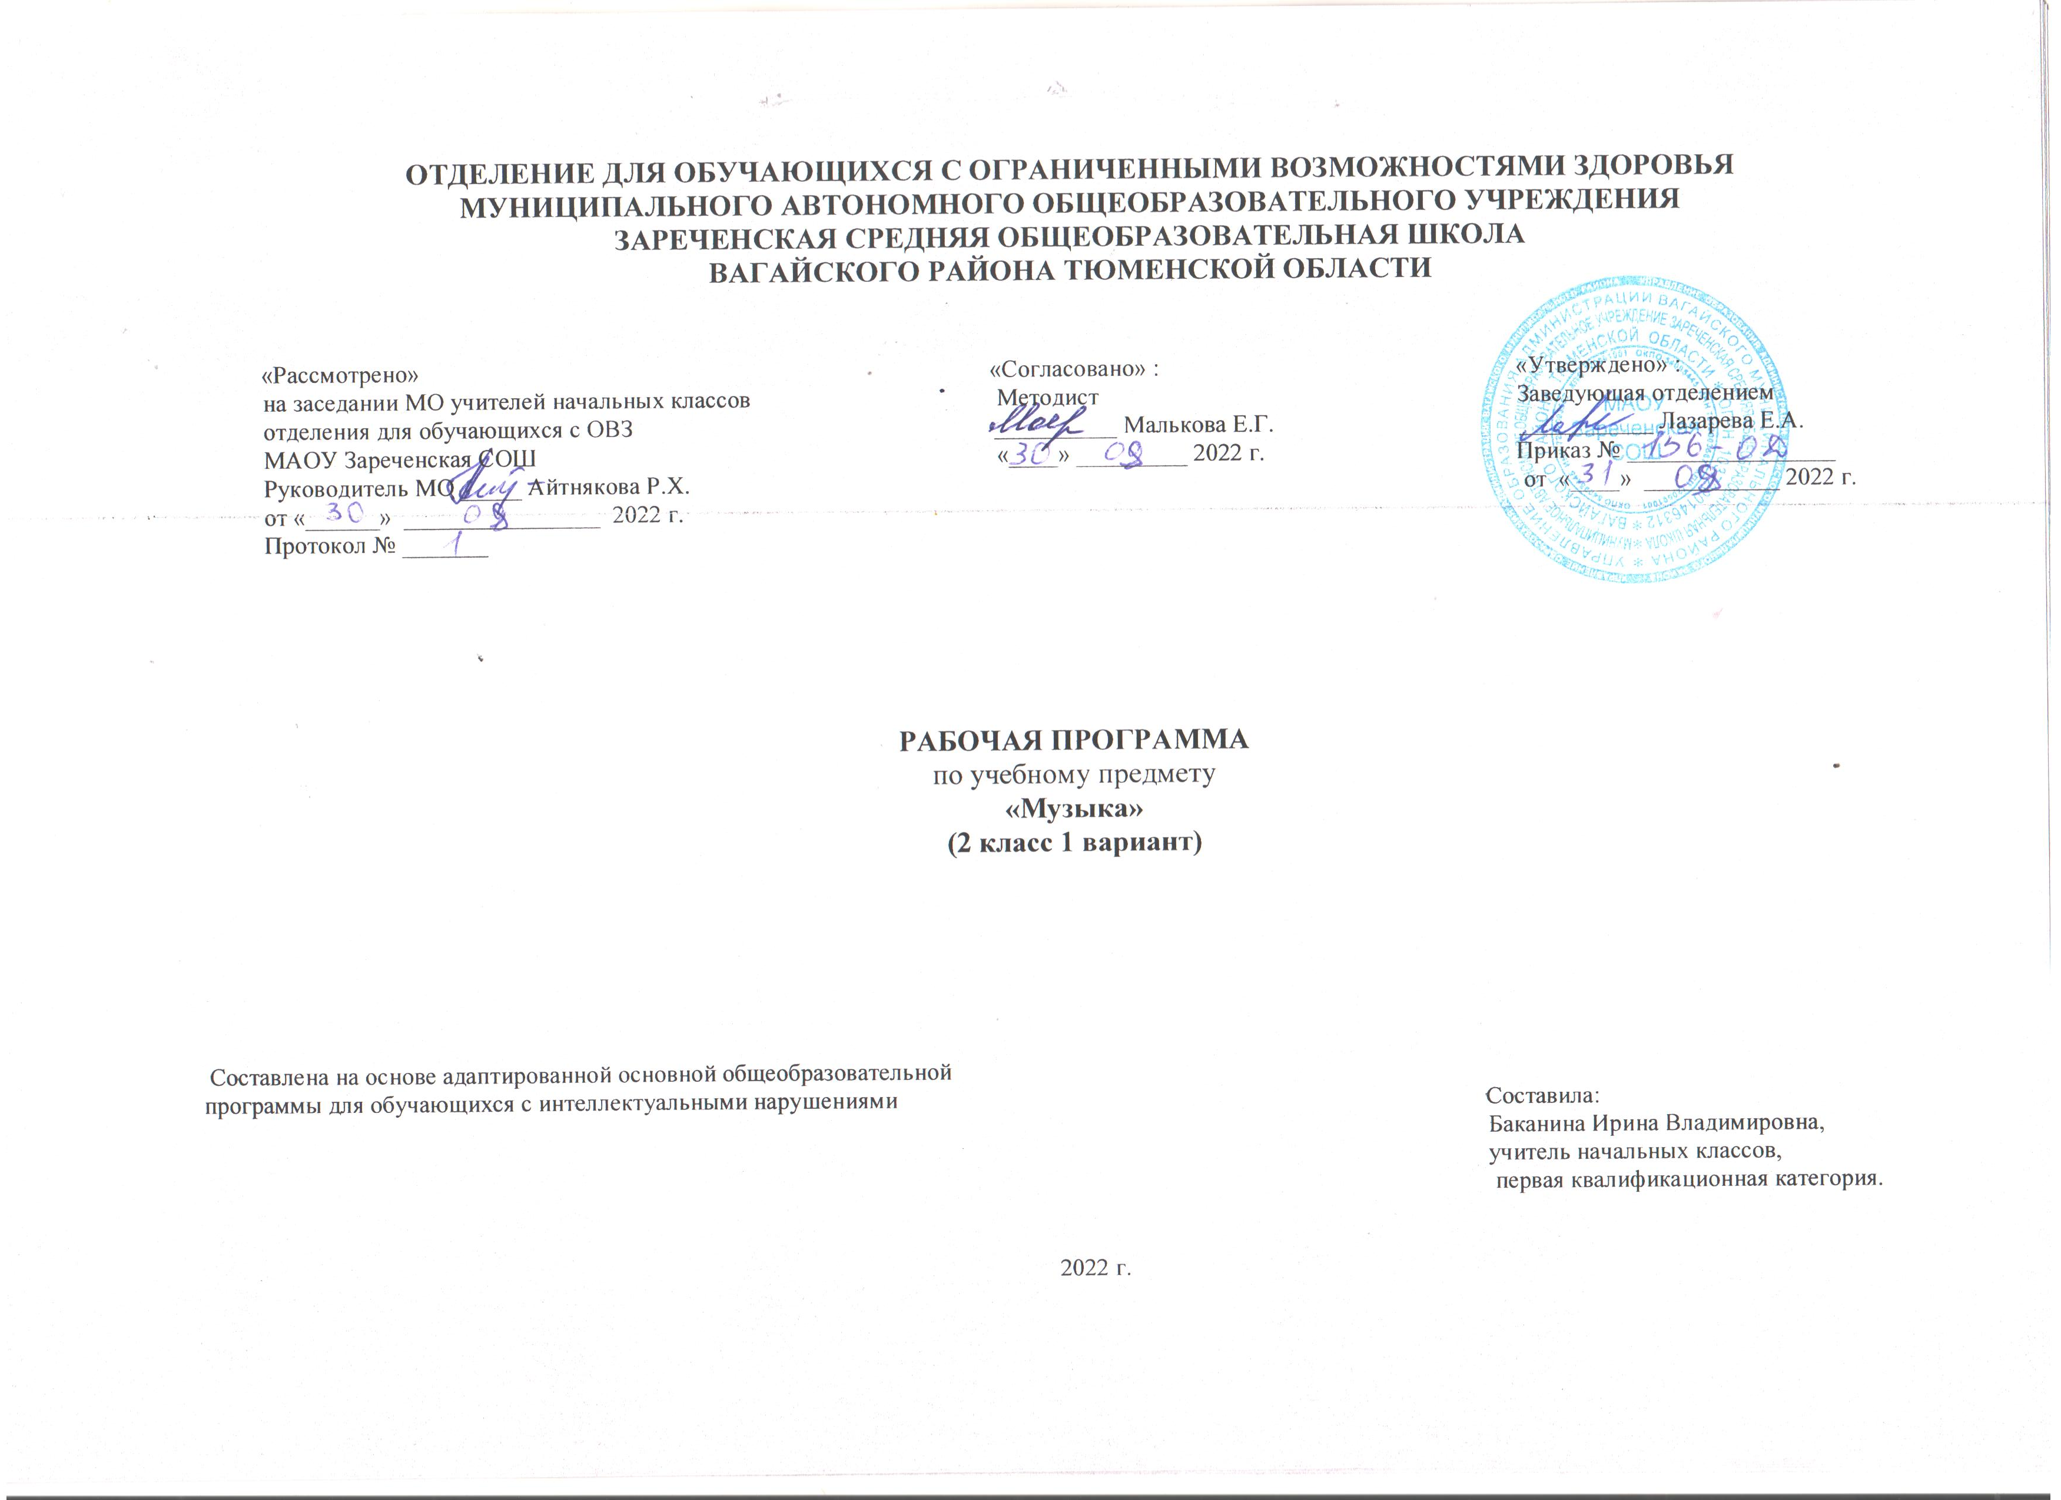
1.Пояснительная записка.
Адаптированная рабочая программа по учебному предмету «Музыка» 2 класс ФГОС образования обучающихся с интеллектуальными нарушениями разработана на основании следующих нормативно – правовых документов:
1.Федеральный закон «Об образовании в Российской Федерации» от 29.12.2012 №273-ФЗ.
2.Приказ Министерства образования и науки Российской Федерации от 19.12.2014 №1599 «Об утверждении федерального государственного образовательного стандарта образования обучающихся с умственной отсталостью (интеллектуальными нарушениями)».
3.Учебный план отделения для обучающихся с ОВЗ МАОУ Зареченская СОШ.
4.Адаптированная образовательная программа отделения для обучающихся с ОВЗ МАОУ Зареченская СОШ.
Основы музыкальной культуры обучающихся с умственной отсталостью (интеллектуальными нарушениями) – интегративное понятие, предполагающее овладение элементарными компонентами качеств, необходимых для занятий музыкальной деятельностью, доступное всем обучающимся с умственной отсталостью (интеллектуальными нарушениями) с незначительными музыкальными способностями, не предусматривающее их целенаправленную подготовку к профессиональным занятиям музыкой (устойчивый интерес, положительная мотивация; основы музыкальных знаний, внемузыкальные представления; адекватность переживаний эмоциям, выраженным в музыке; проявление усилий в овладении музыкальной деятельностью; верное голосоведение мелодии, чистота интонирования; понимание содержания песен; точное воспроизведение ритмического рисунка.
В музыке через эмоцию происходит личностное познание мира, смысла его существования для человека. Таким образом, музыка – это эмоциональное познание бытия, выражение отношения к действительности и к самому себе. В отличие от науки, которая опирается лишь на понятия и значения, музыка опирается на смысл. Она есть поиски смысла существования, смысла бытия.
Актуальность программы обусловлена потребностью общества в развитии нравственных, эстетических качеств личности человека.
Целью предмета «Музыка» является овладение музыкальной культурой, развитие музыкальности обучающихся.
В ходе реализации программы решаются следующие взаимосвязанные задачи:
-развитие артикуляционного аппарата, умение отчетливо произносить звуки;
-обучение умению различать звуки по высоте и длительности, определять плавное и отрывистое проведение мелодии в процессе музыкальной деятельности;
-закрепление певческих навыков: брать дыхание перед началом музыкальной фразы, петь плавно легким звуком, слышать вступление и начинать пение вместе с педагогом, петь знакомые песни;
-ознакомление с музыкальными инструментами и их звучанием, формирование представлений о различных музыкальных коллективах: ансамбль, оркестр;
-обучение игре на ударно-шумовых инструментах.
-создание условий для социокультурной адаптации ребенка посредством общения с музыкальным искусством.
2.Общая характеристика учебного предмета.
У детей с нарушением интеллекта средствами музыкальной деятельности возможно формирование социально активной творческой личности, способной понимать общечеловеческие ценности, гордиться достижениями отечественной культуры и искусства, способной к творческому труду, сочинительству, фантазированию.

Содержание программы входит овладение обучающимися с умственной отсталостью (интеллектуальными нарушениями) в доступной для них форме и объеме следующими видами музыкальной деятельности: восприятие музыки, хоровое пение, элементы музыкальной грамоты, игра на музыкальных инструментах детского оркестра. Содержание программного материала уроков состоит из элементарного теоретического материала, доступных видов музыкальной деятельности, музыкальных произведений для слушания и исполнения, вокальных упражнений. В процессе занятий у учащихся вырабатываются необходимые вокально-хоровые навыки, обеспечивающие правильность и выразительность пения. Дети получают первоначальные сведения о творчестве композиторов, различных музыкальных жанрах, учатся воспринимать музыку.
3.Описание места учебного предмета в учебном плане.
Учебный предмет «Музыка» входит в предметную область «Искусство» и рассчитан на 1ч в неделю, 34 учебные недели, 34 часа в год.
Учебный план.
Предмет | Кол-во часов в неделю | 1ч | 2ч | 3ч | 4ч | год
Музыка | 1 | 8 | 8 | 10 | 8 | 34
4.Личностные и предметные результаты освоения учебного предмета.
Личностные результаты:
-чувство гордости за свою Родину, российский народ и историю России, осознание своей этнической и национальной принадлежности на основе изучения лучших образцов фольклора, шедевров музыкального наследия русских композиторов;
-умение наблюдать за разнообразными явлениями жизни и искусства в учебной и внеурочной деятельности, их понимание и оценка
-умение ориентироваться в культурном многообразии окружающей действительности, участие в музыкальной жизни класса;
-уважительное отношение к культуре других народов;
-овладение навыками сотрудничества с учителем и сверстниками;
-формирование этических чувств доброжелательности эмоционально-нравственной отзывчивости, понимания и сопереживания чувствам других людей;
Предметные результаты:
-развитие эмоциональной отзывчивости и эмоционального реагирования на произведения различных музыкальных жанров и разных по своему характеру;
-пение соло и хором;
-умение различать части песни;
-овладение умением спокойно слушать музыку, адекватно реагировать на художественные образы, воплощенные в музыкальных произведениях;
-эмоциональная реакция на произведения различных музыкальных жанров и разных по своему характеру;
-умение определять разнообразные по форме и характеру музыкальные произведения.
Коммуникативные: вступать в контакт и работать в коллективе, способность использовать полученные навыки и умения.
Регулятивные: адекватно соблюдать ритуалы школьного поведения (поднимать руку, выходить из-за стола)
Минимальный уровень:
-определение характера и содержания знакомых музыкальных произведений, предусмотренных Программой;
- представления о некоторых музыкальных инструментах и их звучании (труба, баян, гитара);
- пение с инструментальным сопровождением и без него (с помощью педагога);
- выразительное, слаженное и достаточно эмоциональное исполнение выученных песен с простейшими элементами динамических оттенков;
- правильное формирование при пении гласных звуков и отчетливое произнесение согласных звуков в конце и в середине слов;
- различение вступления, запева, припева, проигрыша, окончания песни;
- различение песни, танца, марша;
- передача ритмического рисунка попевок (хлопками, на металлофоне, голосом);
- определение разнообразных по содержанию и характеру музыкальных произведений (веселые, грустные и спокойные);
- владение элементарными представлениями о нотной грамоте.
Достаточный уровень:
- самостоятельное исполнение разученных детских песен; знание динамических оттенков (форте-громко, пиано-тихо);
- представления о народных музыкальных инструментах и их звучании (домра, мандолина, баян, гусли, свирель, гармонь, трещотка и др.);
- представления об особенностях мелодического голосоведения (плавно, отрывисто, скачкообразно);
- пение хором с выполнением требований художественного исполнения;
- ясное и четкое произнесение слов в песнях подвижного характера;
- исполнение выученных песен без музыкального сопровождения, самостоятельно;
- различение разнообразных по характеру и звучанию песен, маршей, танцев;
- владение элементами музыкальной грамоты, как средства осознания музыкальной речи.
5.Содержание учебного предмета.
В программу включены следующие разделы: слушание музыки, хоровое пение, игра на музыкальных инструментах, элементы музыкальной грамоты.
Слушание музыки.
Чтобы воспитать любовь к музыке, надо научить детей ее слушать, и обязательно в качественном исполнении. Здесь на помощь педагогу приходят технические средства воспроизведения звука (аудиозаписи), информационные компьютерные технологии. Наиболее распространенным видом представления демонстрационных материалов являются мультимедиа презентации, включающие в себя аудио и видео фрагменты.
Песня, марш и танец – основные жанры, составляющие содержание изучаемого предмета. С темой «Музыкальные жанры» учащиеся знакомятся на протяжении всех лет обучения в начальной школе. Наряду с освоением учащимися нового материала важной задачей учителя становится повторение и закрепление ранее изученного. Многократное возвращение к данной теме и ее повторение обусловлены особенностями интеллектуального, психического развития детей с ОВЗ.
Одной из задач урока музыки в школе с ОВЗ является коррекция эмоционально – волевой сферы ребенка. Такие темы уроков как «Музыка – язык чувств», «Настроения и чувства в музыке» знакомят детей с выразительными возможностями музыки, с музыкальными произведениями, различными по своему характеру и настроению. Анализируя характер прослушанных произведений, особое внимание необходимо уделять роли таких средств музыкальной выразительности в создании образа как мелодия, ритм, темп, динамические оттенки.
Музыкальный материал для слушания в данной программе представлен произведениями русских, зарубежных и советских композиторов, отличающихся доступностью, жанровым разнообразием, яркостью, красочностью музыкального образа. Исходя из степени подготовленности, уровня интеллектуального развития, а также личностных особенностей учащихся, музыкальный репертуар для слушания может быть изменен в зависимости от местных условий.
Хоровое пение.
Дети способны не только пассивно слушать музыку, но и создавать ее – петь. Известно, что хоровое пение – коллективный вид исполнительства. Занятия в хоре воспитывают в детях дисциплинированность, чувство долга и ответственность за общее дело. На первых уроках учитель прослушивает детей, проверяет в игровой форме уровень развития их музыкального слуха и фиксирует показатели – диапазон голоса и качество интонирования.
При исполнении песен всем классом и индивидуально необходимо уделять большое внимание певческой установке, технике правильного дыхания, звукообразованию и дикции.
6.Календарно – тематическое планирование.
№  п/п | Тема урока | Количество часов | Дата
 |  |  | план | факт
1. | «На горе-то калина». Русская народная песня. | 1ч.
2. | Звуки по высоте и длительности. | 1ч.
3. | «Каравай». Русская народная песня. | 1ч.
4. | «Неприятность эту мы переживем». | 1ч.
5. | Музыкальные инструменты. | 1ч.
6. | «Огородная». | 1ч.
7. | «Карнавал животных». | 1ч.
8. | Повторение изученных песен. | 1ч.
9. | «Как на тоненький ледок». Русская народная песня. | 1ч.
10. | Марш из сказки «Петя и Волк». | 1ч.
11. | «Марш деревянных солдатиков». | 1ч.
12. | «Добрый жук». | 1ч.
13. | Песня о елочке. | 1ч.
14. | «Жаворонок». | 1ч.
15. | «Новогодняя песня». | 1ч.
16. | Полька. | 1ч.
17. | «Песня о пограничнике». | 1ч.
18. | «Кашалотик». | 1ч.
19. | «Настоящий друг». | 1ч.
20. | «Песню девочкам поем». | 1ч.
21. | «Будьте добры». | 1ч.
22. | «Мамин праздник». | 1ч.
23. | «Колыбельная Медведицы». | 1ч.
24. | «Волшебный цветок». | 1ч.
25. | «Улыбка». | 1ч.
26. | «Бабушкин козлик». Русская народная песня. | 1ч.
27. | «Когда мои друзья со мной». | 1ч.
28. | «Если добрый ты». | 1ч.
29. | «На крутом бережку». | 1ч.
30. | «Песенка о лете». | 1ч.
31. | Звуки природы. | 1ч.
31-32. | Повторение изученных песен. | 2ч.
33. | Урок-концерт. | 1ч.
7.Описание материально-технического обеспечения образовательной деятельности.
Материально-техническое обеспечение по реализации программы учебного предмета включает в себя печатные пособия; цифровые средства обучения; технические средства обучения.
Печатные пособия:
-учебно-методический комплект (учебное пособие, методическое пособие для учителя, нотные хрестоматии для слушания музыки, хорового исполнительства, коллективного инструментального исполнительства);
-портреты композиторов;
-демонстрационный комплект: музыкальные инструменты.
-дидактический раздаточный материал;
-наглядные пособия и наглядно-дидактические материалы: нотоносец и карточки с изображением нот, ритмическое лото, музыкальные ребусы и т.д.
Информационно-коммуникационные средства обучения:
-информационные сайты, интернет-ресурсы и др.;
-аудиозаписи по музыке (CD диски).

